南京仁悦分析仪器有限公司
RY-HW-3型电弧红外全元素分析仪
产品简介
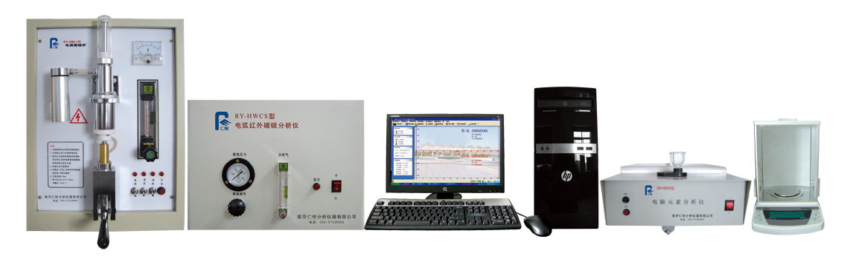

品牌 | 南京仁悦 | 型号 | RY-HW-3
类型 | 智能元素分析仪器 | 测试范围 | C、S、Mn、P、Si、Cr、Ni等
测量时间 | 3S | 测量精度 | 国标
电源电压 | 220（V\HZ） | 适用范围 | 冶金,铸造,采矿,建筑,机械,电子,环保,卫生,化工,电力,技术监督、质量监督及大专院校等部门对钢铁分析、冶金化验、铸造分析、化工设备、矿石分析

性能特点：
1;该仪器可检测钢铁、有色金属等材料中所有常规元素 C、S、Mn、P、Si、Cr、Ni、Mo、Cu、Ti、Al、W、V、Zn、Fe等；
2;采用品牌电脑微机控制，电子天平称量，台式打印机打印检测结果；
3;测试软件功能齐全，能完全替代传统化验室的各项手工书写工作，并可根据各单位实际需求，任意设置检测报告格式；
4;检测功能庞大，具备检测108个元素的通道空间，储存n 条曲线。
5;碳硫采用红外分析法，其它元素采用光电比色法，波长范围：350-820nm，（波长连续可调）
6;传统元素分析仪的波长误差一般±5nm，而KD-9型波长误差仅±2nm 。
7;具有RY-8 RY-9 HW2000D所有功能。
波长范围：350-820nm，（波长连续可调）
浓度范围：0.0000-99.999%自动显示
电 源：交流220V±10% 50Hz
耗 电 量：≤50W

测量范围：
C：0.020～6.000% S：0.0030～2.000%
Mn：0.010～20.500% P：0.0005～1.0000%
Si：0.010～18.000% Cr：0.010～38.000%
Ni：0.010～48.000% Mo：0.010～7.00%
ΣRE：0.0100～0.500% Mg：0.0100～0.800%
Cu：0.010～8.000% Ti：0.010～5.000%
如改变全能多元素分析仪测试条件，该范围可相应扩大.
主要配置
电弧燃烧炉一台
红外碳硫分析仪一台
多元素分析仪一台
神舟品牌电脑一套
惠普打印机一台
电子分析天平一台
随机附件一套
说明书,保修卡,用户反馈单各一份

南京仁悦分析仪器有限公司 技术部提供

